ОПИСАНИЕ ФУНКЦИОНАЛЬНЫХ ХАРАКТЕРИСТИК ПРОГРАММНОГО ПРОДУКТА

SITEX МОДУЛЬ ИНТЕГРАЦИИ

ОГЛАВЛЕНИЕ

1 Область применения и возможности 3

1.1 Область применения 3

1.2 Краткое описание возможностей 3

1.3 Виды деятельности, функции 4

2 Условия применения 6

2.1 Программные и аппаратные требования к системе 6

2.1.1 Требования к техническому обеспечению 6

2.1.2 Требования к программному обеспечению 6

# Область применения и возможности

## Область применения

SiTex Модуль интеграции – программное обеспечение, предназначенное для обеспечения обмена электронными сообщениями на основе сведений, полученных из файлов конфигурации, протоколирование произведенных операций, разграничение прав доступа систем, участвующих в обмене электронными сообщениями, создания гибкой архитектуры, формирование подписи ЭП-ОВ (электронная подпись органа власти).

Программное обеспечение SiTex Модуль интеграции позволяет осуществлять интеграцию с ведомственными и муниципальными информационными системами, как по форматам СМЭВ, так и иными технологическими способами, в том числе позволяющими предоставлять сведения из систем не готовых к форматам СМЭВ, для ФОИВ и иных потребителей по необходимым форматам.

## Краткое описание возможностей

Программное обеспечение SiTex Модуль интеграции является важным программным компонентом, обеспечивающим подключение к Единой системе межведомственного электронного взаимодействия (рис. 1) в соответствии с актуальными требованиями методических рекомендаций по разработке электронных сервисов и применению технологии электронной подписи (а также предыдущих версий), обладает следующими возможностями:

* обеспечивает обмен электронными сообщениями по актуальным стандартам с федеральными органами исполнительной власти (ф-сведения), с единым порталом государственных услуг (ЕПГУ), а также сервисами предоставления сведений от региональных органов государственной власти (РОИВ) и органов местного самоуправления (ОМСУ) для ФОИВ, с государственной информационной системой о государственных и муниципальных платежах (ГИС ГМП), информационно-платежным шлюзом, любыми ведомственными системами;
* позволяет предоставлять сведения из систем, не готовых к форматам СМЭВ, для ФОИВ и иных потребителей по необходимым форматам.

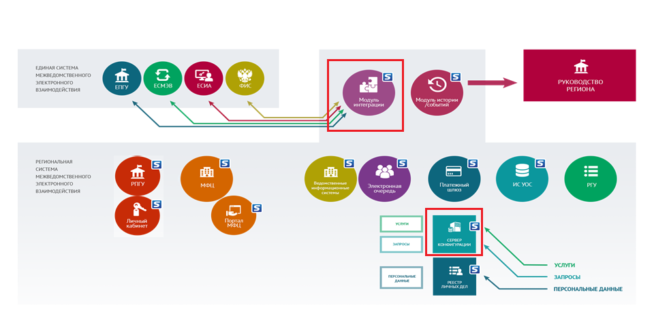

Рисунок 1. Место Модуля интеграции

## Виды деятельности, функции

В программном обеспечении SiTex Модуль интеграции обеспечивает реализацию следующих функциональных возможностей:

* Формирование межведомственных запросов;
* Передачу с помощью веб-сервисов в сторонние ведомства запросов на получение документов (сведений), включая подписание электронной подписью (ЭП-ОВ, ЭП-СП) исходящих запросов;
* Автоматическое получение от стороннего ведомства текущего статуса обработки запроса с настраиваемой периодичностью опроса, а также запрошенных документов (сведений), включая валидацию ЭП полученных документов (сведений);
* просмотр полученных документов (сведений) при дальнейшем прохождении процесса.
* Публикация сервисов и их WSDL-описания (сервисы межведомственных запросов, сервисы подачи заявлений на предоставление услуги и любые другие сервисы). Опубликованные сервисы должны соответствовать актуальным требованиями Методических рекомендаций по разработке электронных сервисов и применению технологии электронной подписи актуальных методических рекомендацией, в т.ч. версии 3.Х.Х, и обеспечивать возможность подключения и работы с ними сторонних информационных систем, в том числе и ЕПГУ.
* Подпись исходящих запросов/ответов ЭП и проверка ЭП входящих запросов/ответов.
* Обеспечение формирования подписи ЭП-ОВ в соответствии с актуальной версией документа «Методические рекомендации по разработке электронных сервисов и применению технологии электронной подписи при межведомственном электронном взаимодействии»;
* Мониторинг состояния всех опубликованных сервисов в визуальном виде. Мониторинг осуществляется по доступности wsdl-описания сервиса.
* Настройки публикации сервисов на узле интеграции:
  + Настройки доступа к сервисам для различных потребителей;
  + Настройки форматов публикации сервисов для различных версий методических рекомендаций;
  + Настройки подписи сообщений публикуемого сервиса, настройки соответствия ЭП-ОВ и ведомств-потребителей;
* Проксирование подписанных данных на федеральный уровень от ведомственных систем
* Журналирование запросов/ответов.
* Каталог справочников:
  + Централизованное заведение и распространение справочников
  + Поддержка распределённых и локальных справочников
* Сервер уведомлений:
  + Настройки уведомлений по типам;
  + Настройка расписания задач уведомлений;
  + Журнал уведомлений.
* Технологический портал:
  + Аналог smev.gosuslugi.ru на уровне региона
* Компонент «Сервер конфигурации» обеспечивает реализацию следующих функциональных возможностей:
  + Администрирование:
    - Настройку учетных записей для авторизации в консоли SiTex Модуль интеграции.
    - Настройки веб-сервисов – уровней журналирования сообщений, версий методических рекомендаций по разработке электронных сервисов и применению технологии электронной подписи при межведомственном электронном взаимодействии, в формате которых сервис публикуется для ЕСМЭВ, списка публикуемых операций сервиса, подписи сообщений, валидации подписи сообщений, максимально допустимых размеров сообщений, валидации сообщений по схемам поставщиков;
  + Хранение настроек для публикации веб-сервисов в SiTex Модуль интеграции.
  + Ведение (создание/хранение/редактирование/удаление) общих справочников, классификаторов, каталогов и словарей, каталога межведомственных запросов, каталога поставщиков услуг, каталога веб-сервисов.
  + Протоколирование фактов приема и отправки каждого информационного сообщения (в соответствии с пунктом 74 приказа Министерства связи и массовых коммуникаций Российской Федерации от 27 декабря 2010 года № 190 «Об утверждении Технических требований к взаимодействию информационных систем в единой системе межведомственного электронного взаимодействия»).

# Условия применения

## Программные и аппаратные требования к системе

### Требования к техническому обеспечению

#### Требования к серверу

Минимальные требования к характеристикам сервера базы данных:

* процессор с тактовой частотой не ниже 1,8 ГГц;
* объем оперативной памяти – 2 Гб;
* объем HDD – 200 Гб (требования могут быть увеличены в зависимости от проекта).

Минимальные требования к характеристикам сервера приложений:

* процессор с тактовой частотой не ниже 1,8 ГГц;
* объем оперативной памяти – 2 Гб;
* объем HDD – 100 Гб (требования могут быть увеличены в зависимости от проекта).

Если один компьютер исполняет роль сервера базы данных и сервера приложений, то его характеристики должны быть не ниже следующих:

* процессор с тактовой частотой не ниже 1,8 ГГц;
* объем оперативной памяти – 2 Гб;
* объем HDD – 300 Гб (требования могут быть увеличены в зависимости от проекта).

#### Требования к клиенту

Минимальные требования к компьютеру клиентской части:

* процессор с тактовой частотой не ниже 1,8 ГГц;
* объем оперативной памяти – 2 Гб.

В качестве клиентского приложения может использоваться сторонняя система. В этом случае технические характеристики компьютера клиентской части обуславливаются ее требованиями.

### Требования к программному обеспечению

Для функционирования серверной части необходимо следующее программное обеспечение:

* операционная система – Windows 2008 Server или *NIX;
* веб-сервер – Apache Web Server или Microsoft Internet Information Server;
* СУБД – MS SQL Server 2000, Oracle 9.х или MySQL;
* JDBC драйвер;
* J2EE-совместимый сервер Web-приложений. Например, Apache Tomcat версии не ниже 6.х;
* комплект разработчика – Java Development Kit 1.6 и выше.

Для функционирования клиентской части необходимо следующее программное обеспечение:

* операционная система семейства Windows или *NIX;
* клиентское приложение – веб-браузер MS Internet Explorer, Firefox или Chrome.